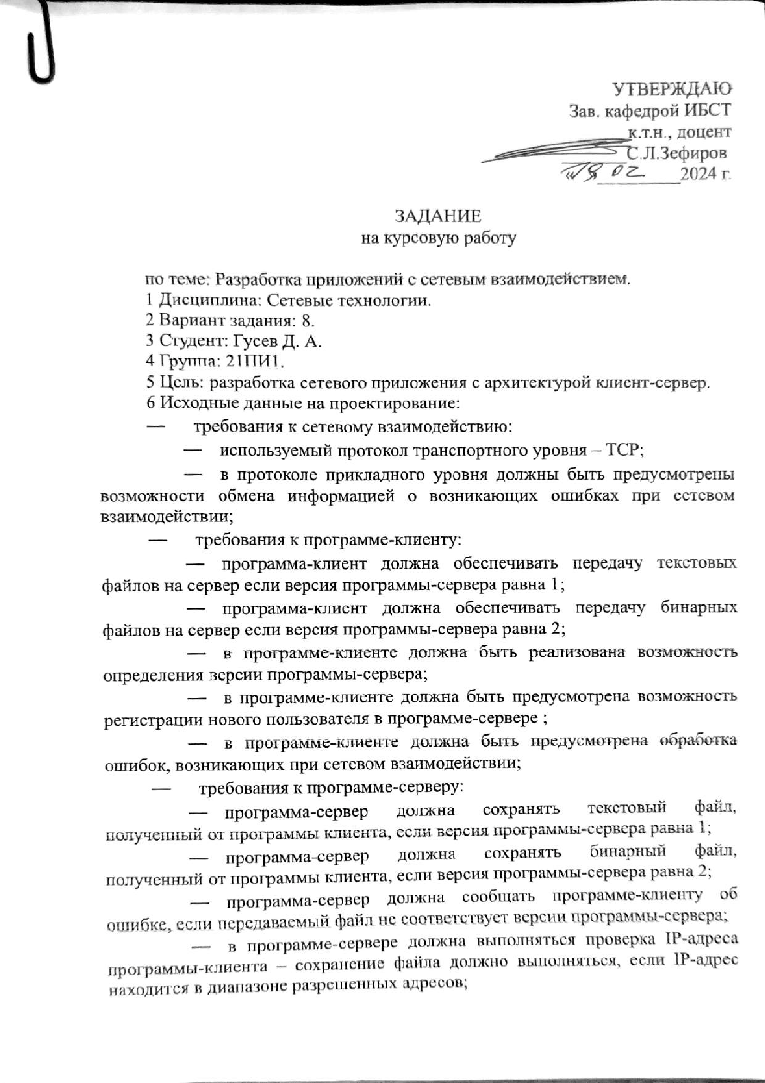
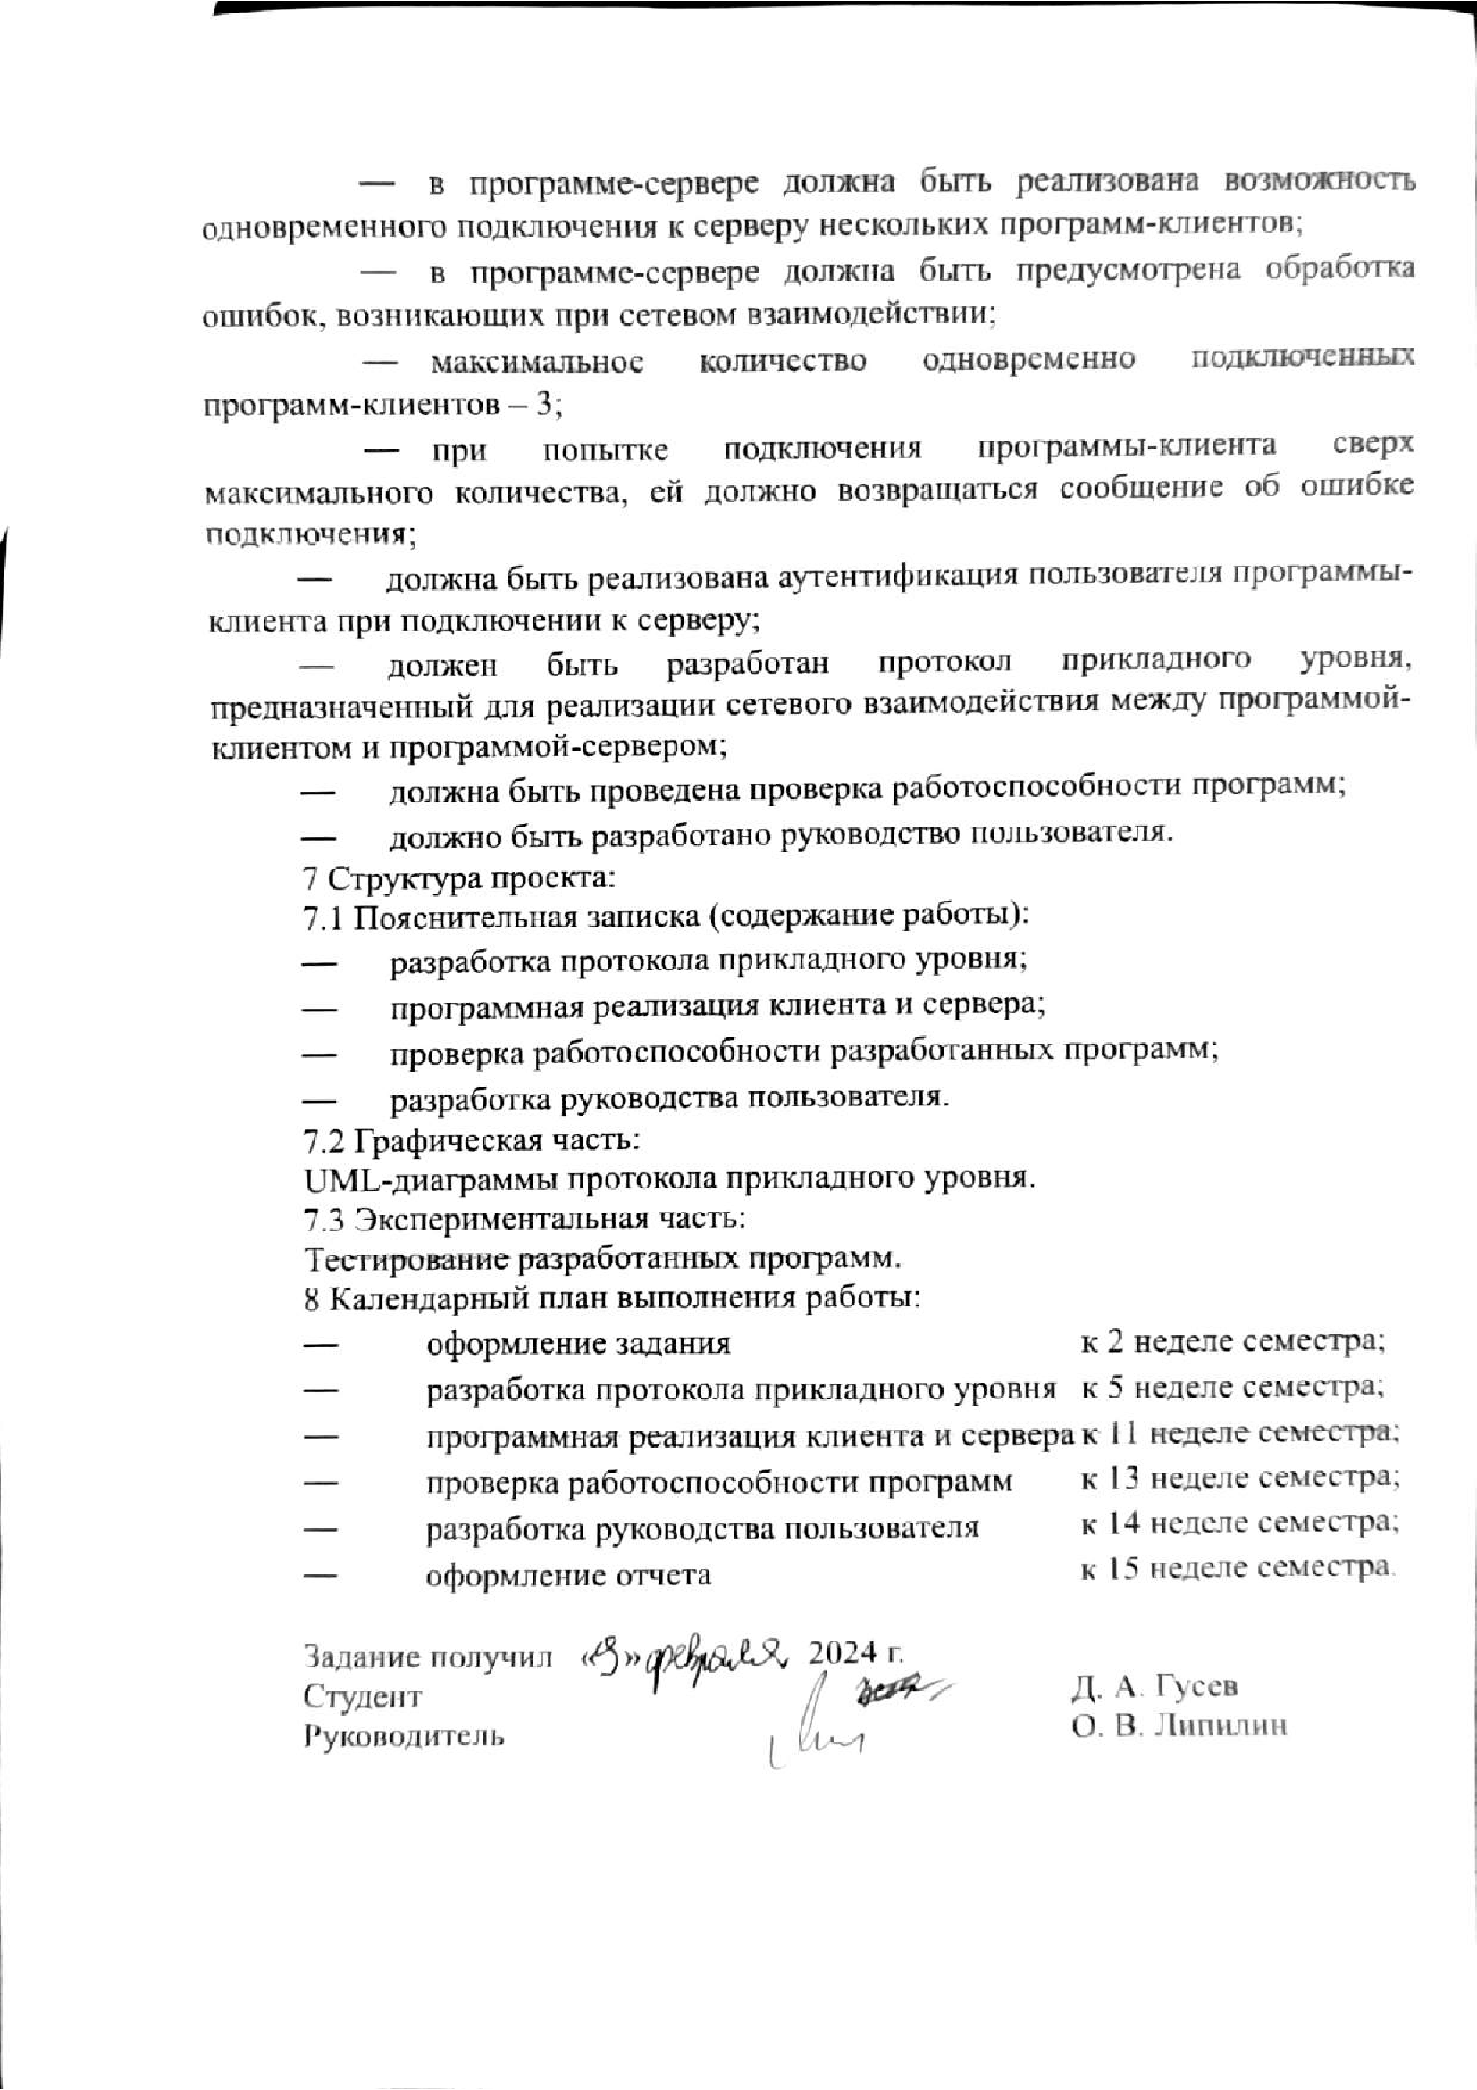
Разработка протокола прикладного уровня

Были разработаны диаграммы состояний сервера и клиента. Диаграммы представлена на рисунках 1 и 2. Была разработана таблица запросов-ответов между сервером и клиентом. Результат представлен на таблице 1.
Таблица 1
запрос клиент — сервер | ответ сервер — клиент
запрос на подключение | успешное подключение
запрос на подключение | ошибка подключения
запрос на подключение | неверный запрос
запрос на аутентификацию | успешная аутентификация
запрос на аутентификацию | неверный логин или пароль
запрос на аутентификацию | неверный запрос
запрос на регистрацию | успешная регистрация
запрос на регистрацию | пользователь уже существует
запрос на регистрацию | неверный запрос
запрос на передачу файла | успешная передача файла
запрос на передачу файла | неверный тип файла
запрос на передачу файла | неверный запрос

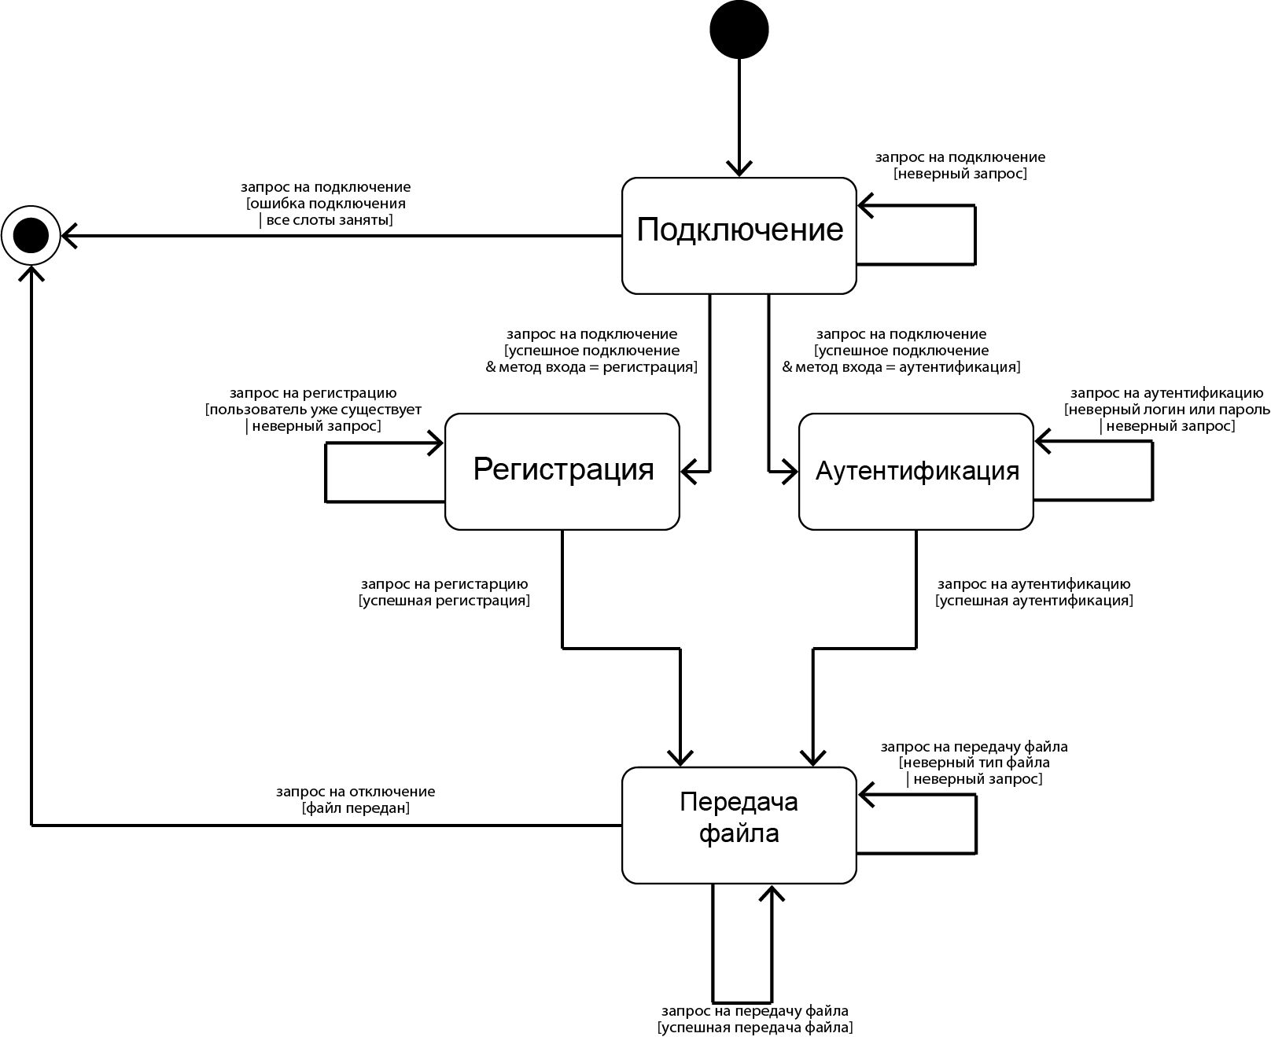
Рисунок 1 — Диаграмма состояний клиента
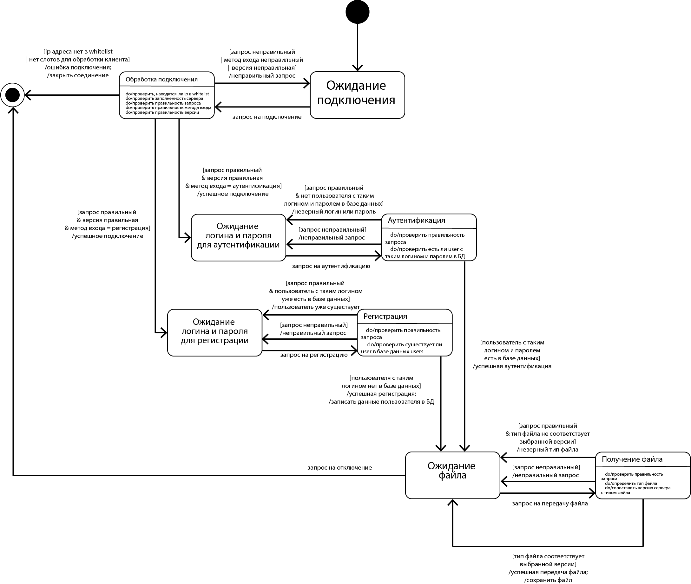
Рисунок 2 — Диаграмма состояний сервера

Были разработаны диаграммы последовательностей сетевого взаимодействия клиента и сервера. Диаграммы правильного взаимодействия представлены на рисунках 3 и 4. Диаграммы взаимодействия с ошибкой подключения представлены на рисунках 5, 6, 7. Диаграммы взаимодействия с ошибкой аутентификации и регистрации представлены на рисунках 8, 9, 10 и 11. Диаграммы взаимодействия с ошибкой передачи файла представлены на рисунках 12, 13, 14 и 15.
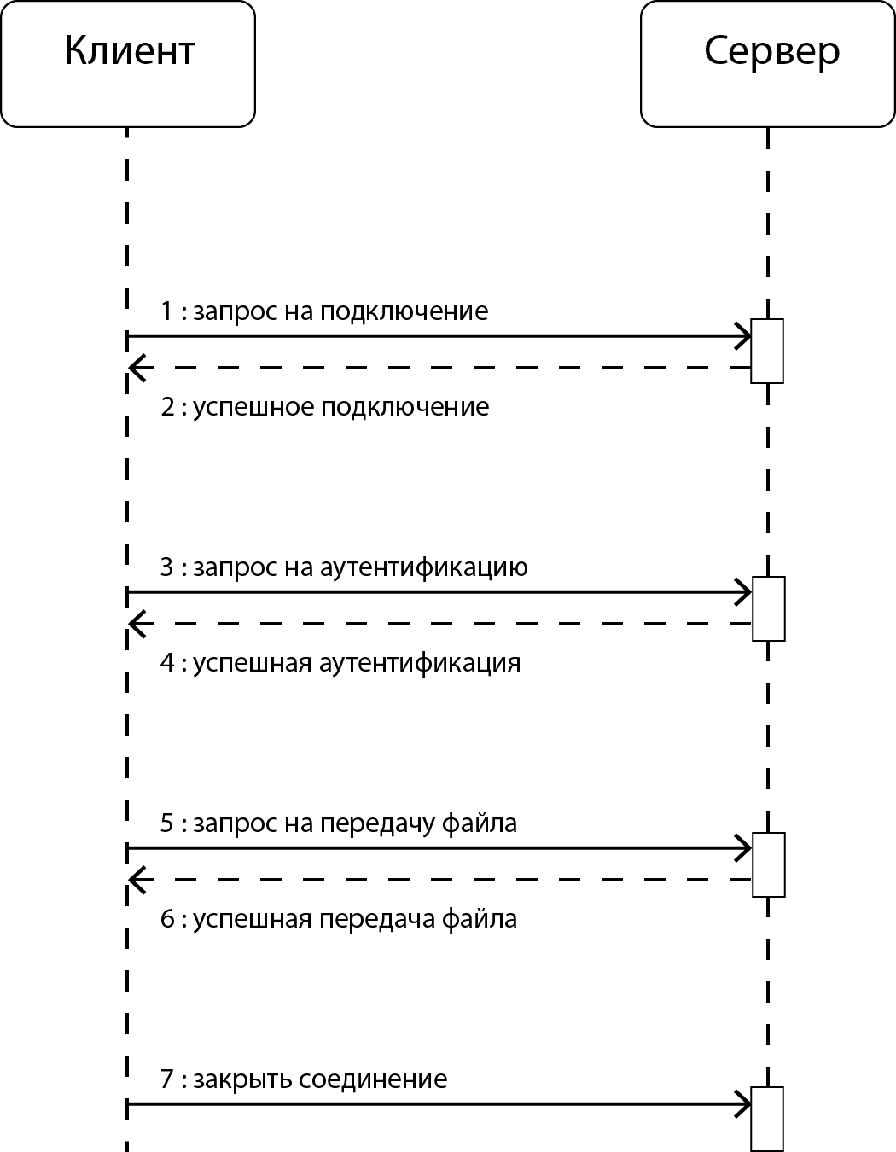
Рисунок 3 — Правильное взаимодействие (аутентификация)

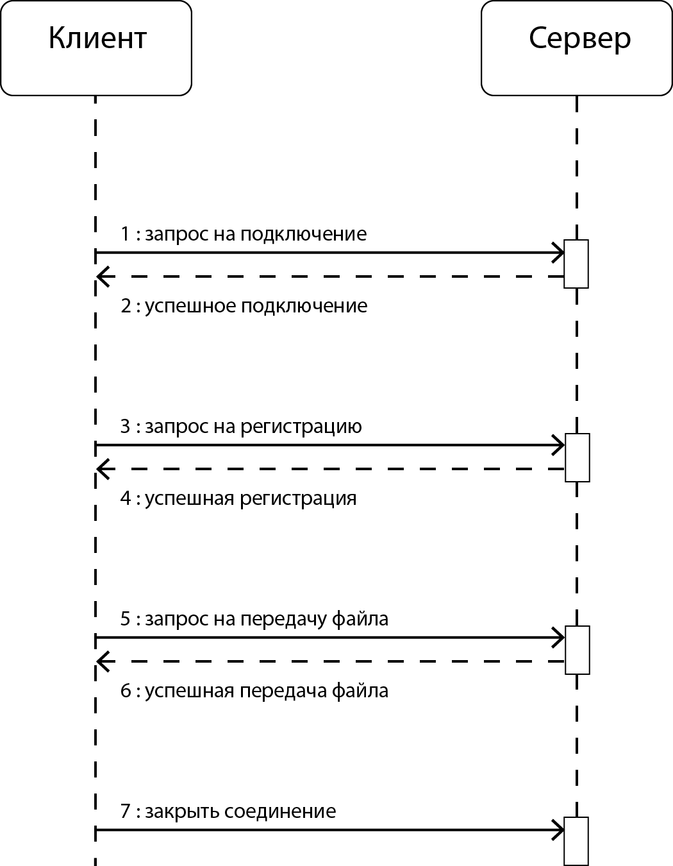
Рисунок 4 — Правильное взаимодействие (регистрация)
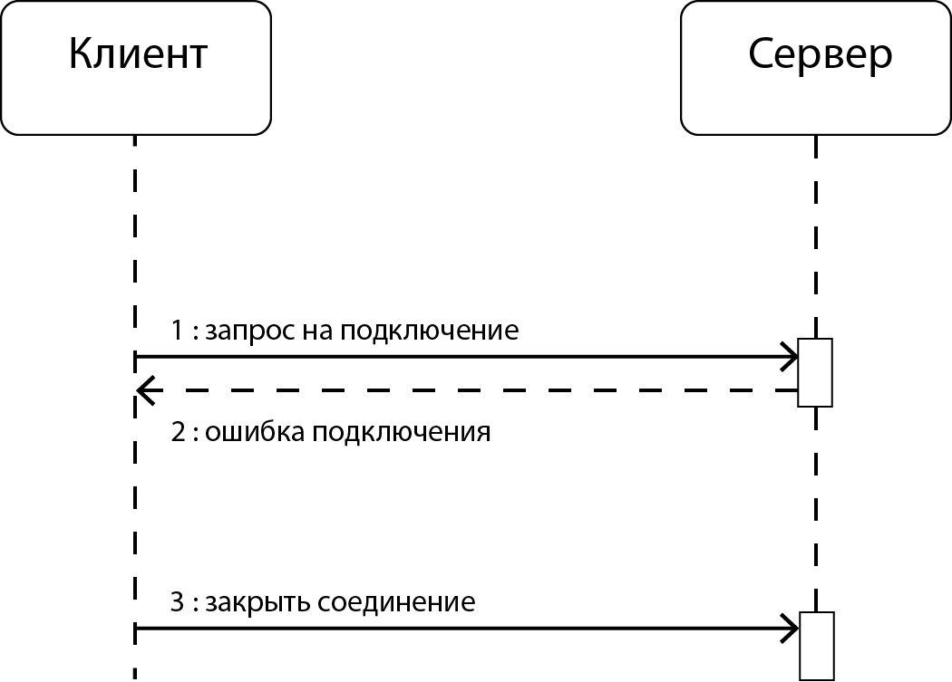
Рисунок 5 — Ошибка подключения
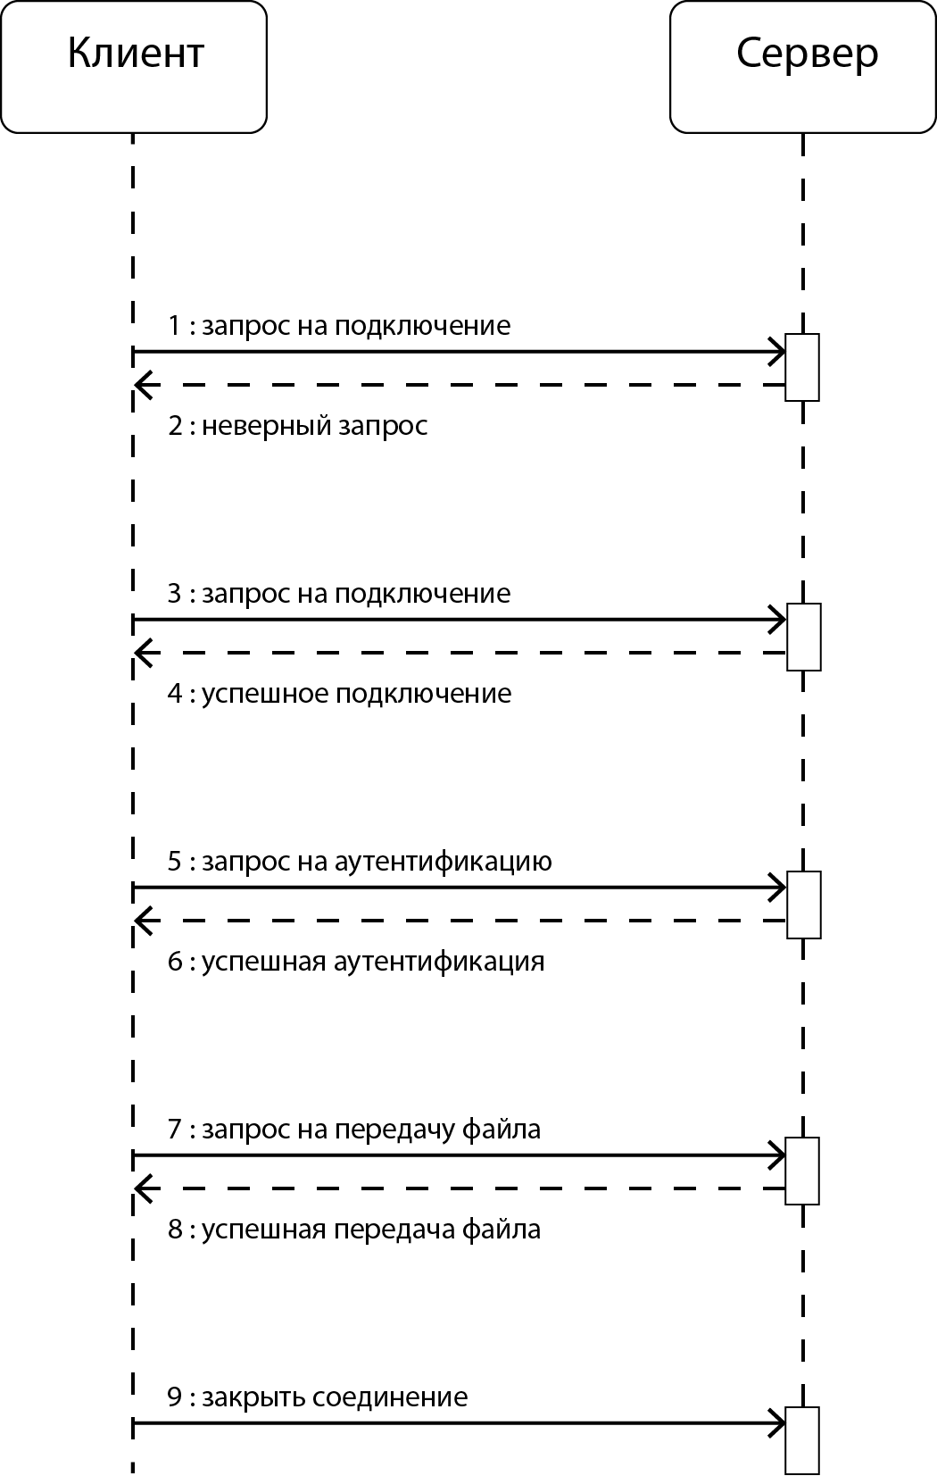
Рисунок 6 — Неверный запрос при подключении (аутентификация)

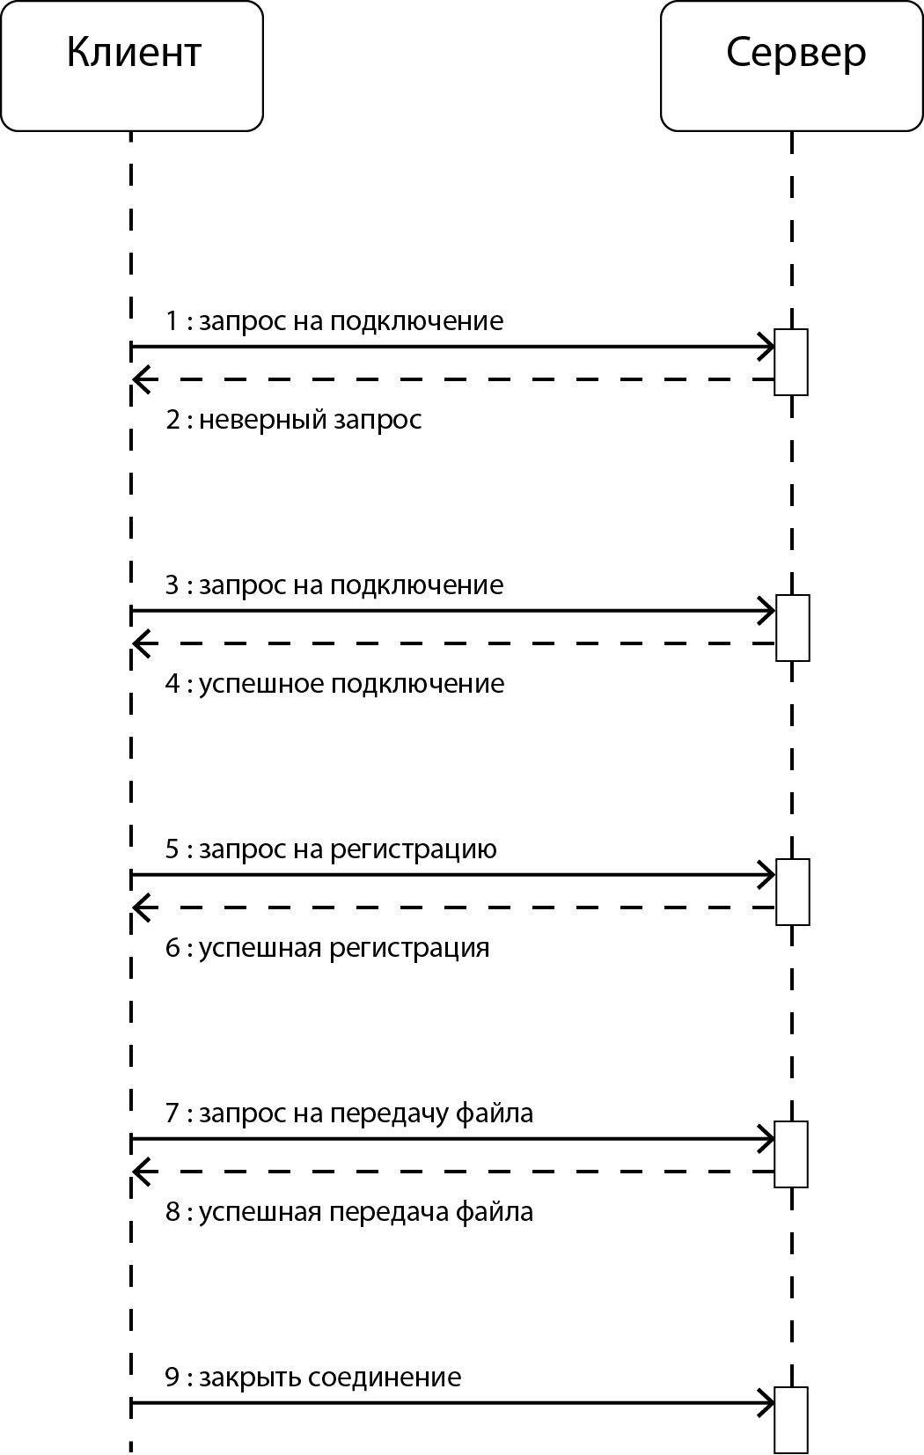
Рисунок 7 — Неверный запрос при подключении (регистрация)

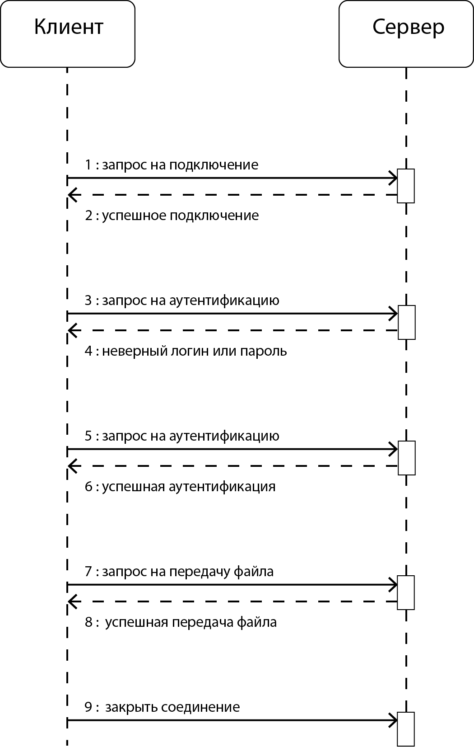
Рисунок 8 — Неверный логин или пароль (аутентификация)

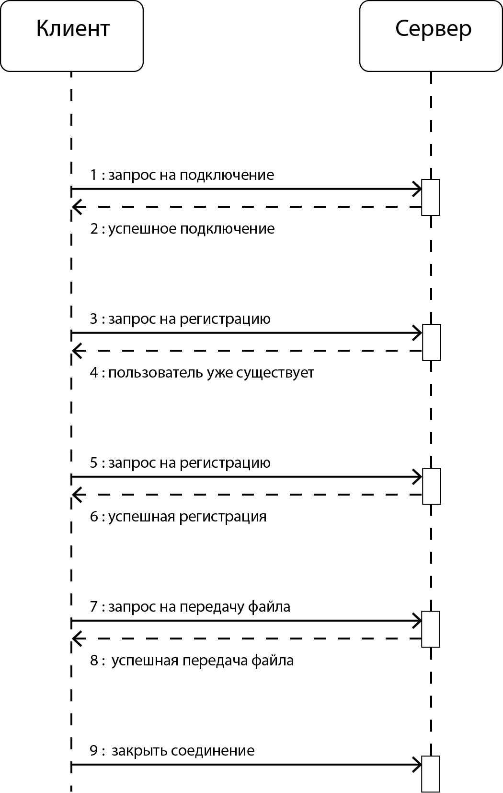
Рисунок 9 — Пользователь уже существует (регистрация)

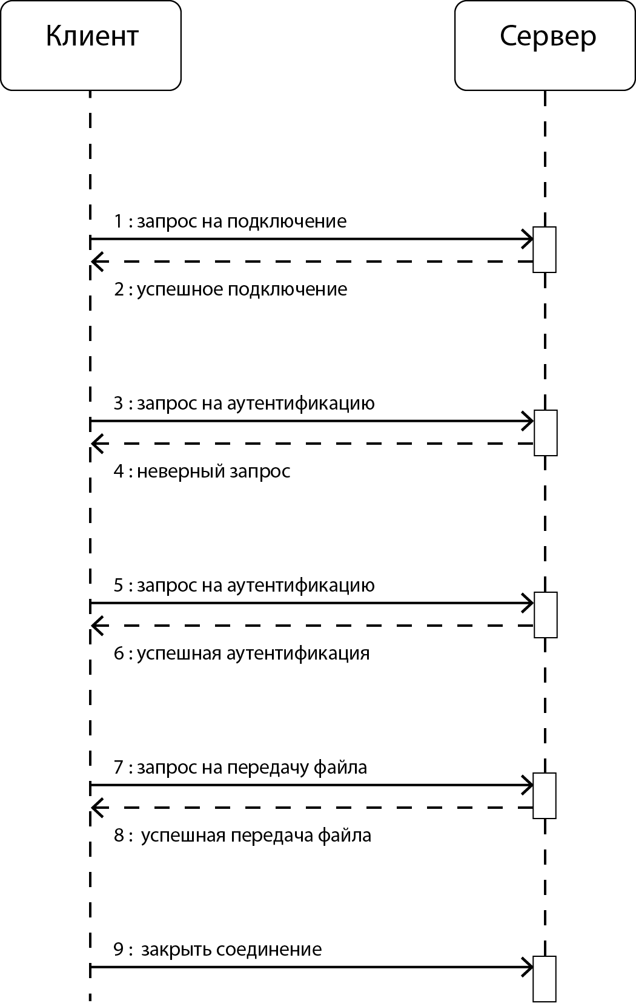
Рисунок 10 — Неверный запрос при аутентификации

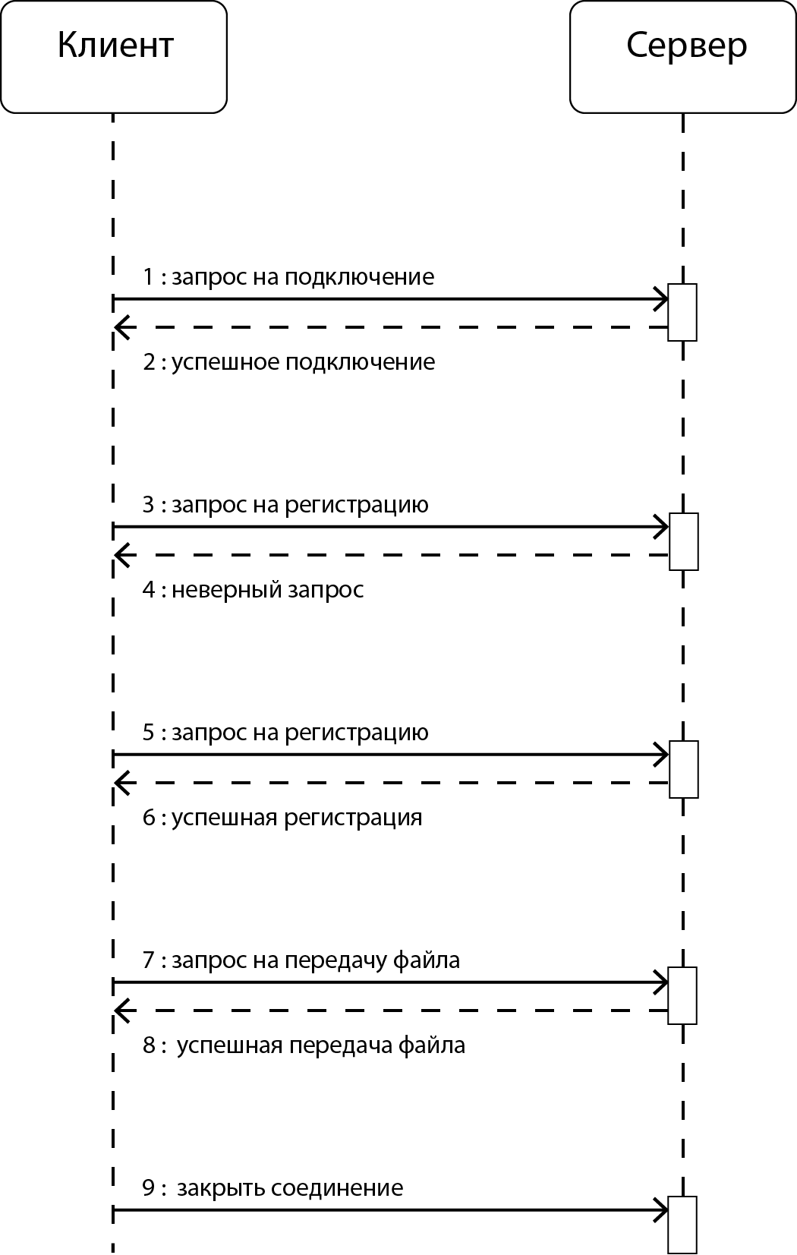
Рисунок 11 — Неверный запрос при регистрации

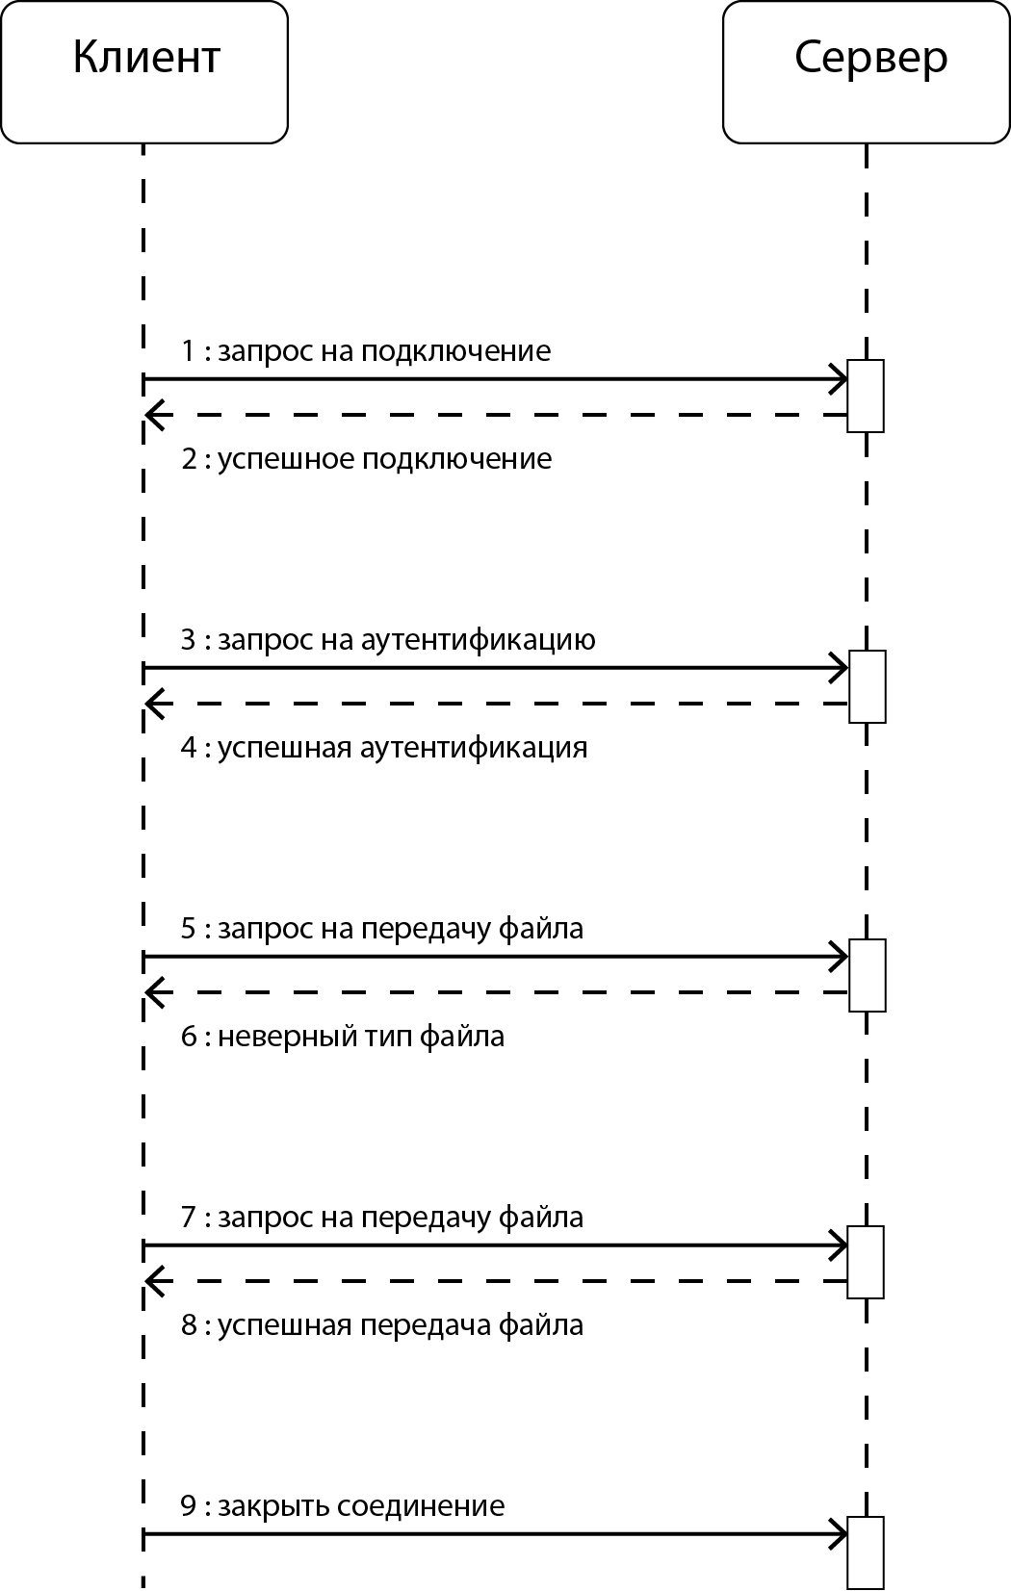
Рисунок 12 — Неверный тип файла (аутентификация)

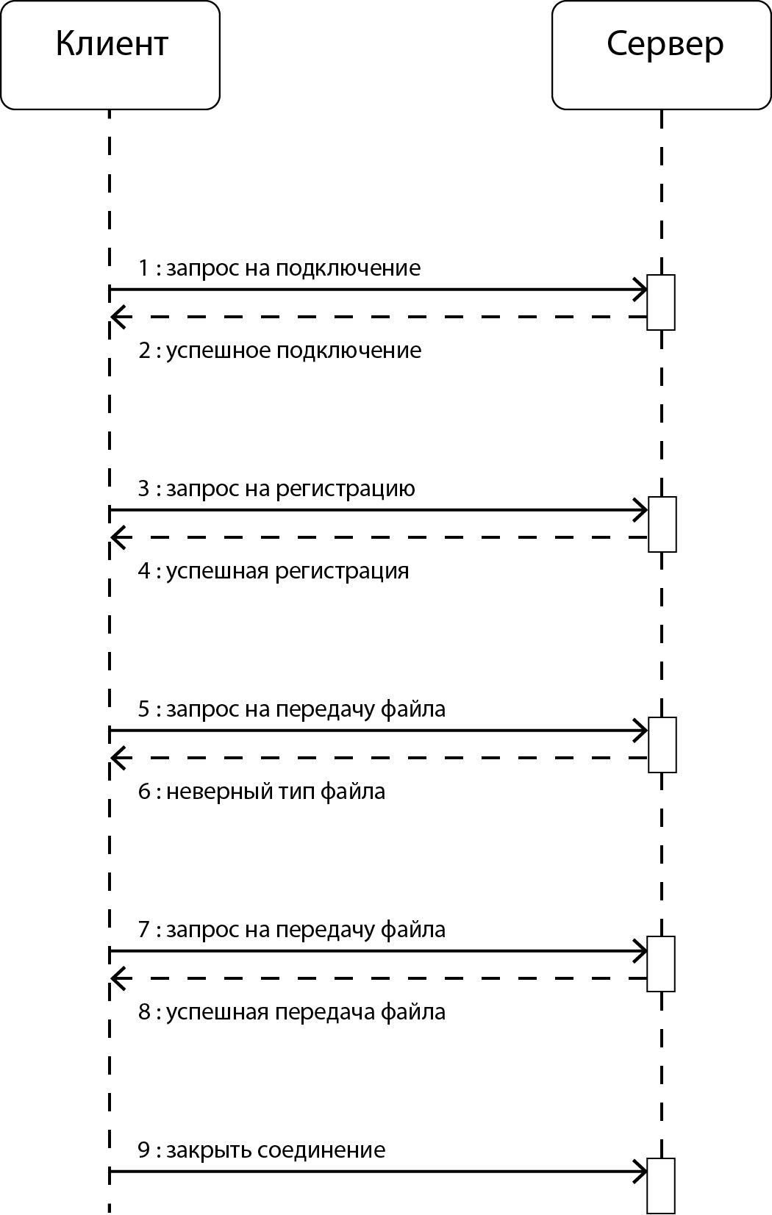
Рисунок 13 — Неверный тип файла (регистрация)

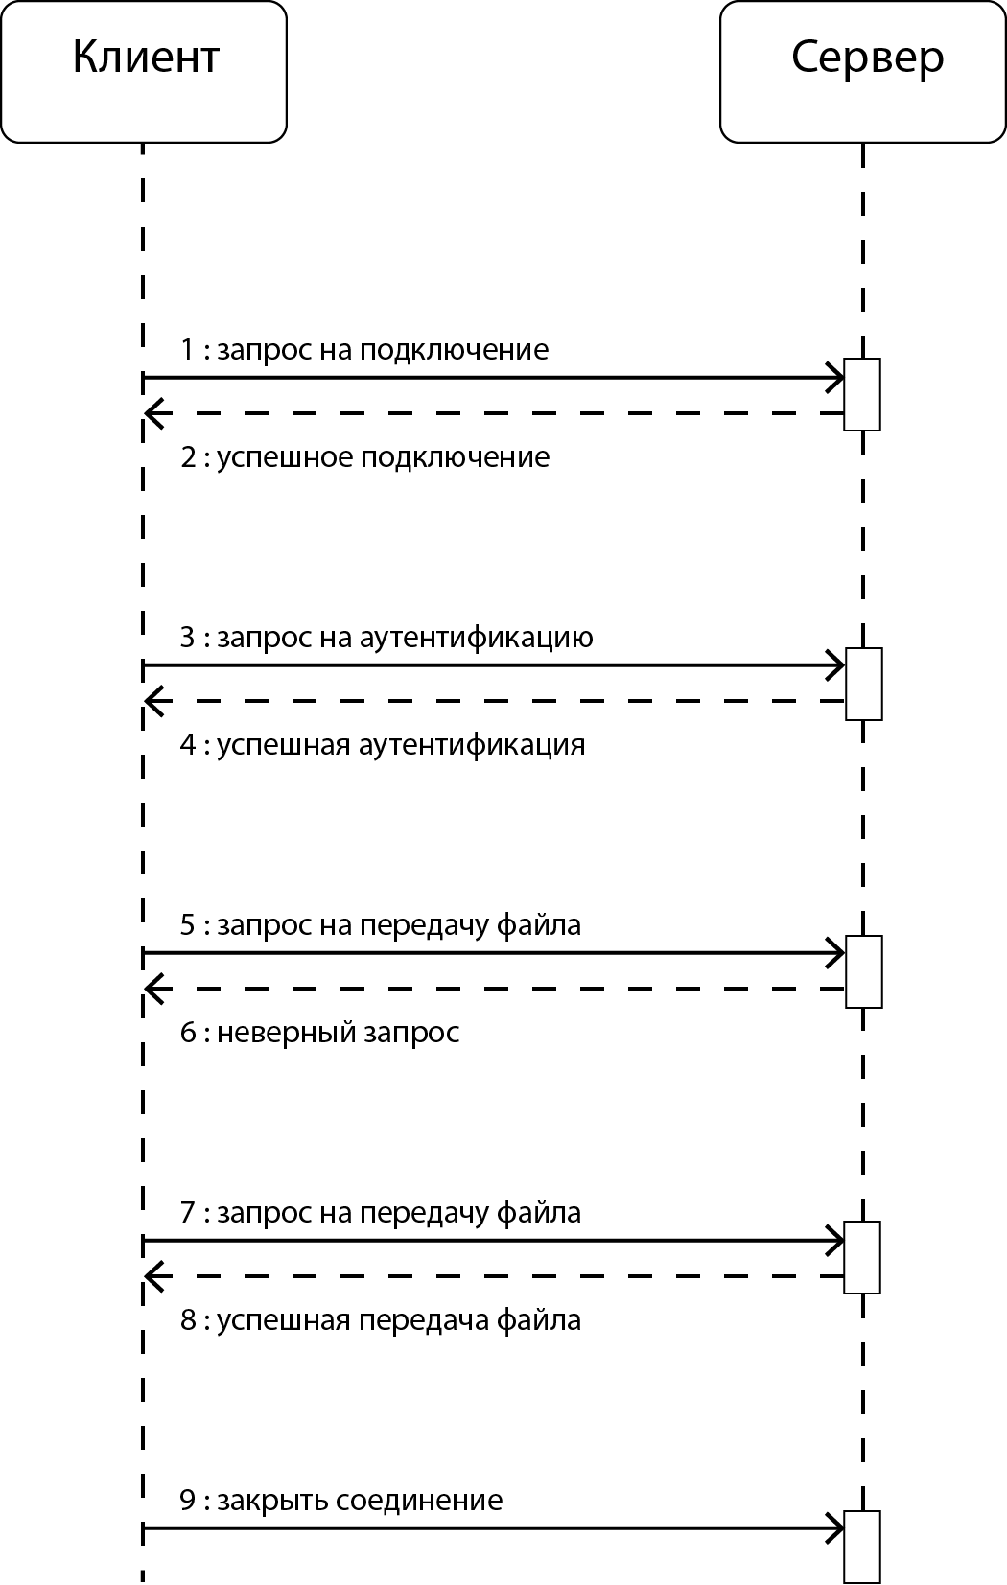
Рисунок 14 — Неверный запрос при передачи файла (аутентификация)

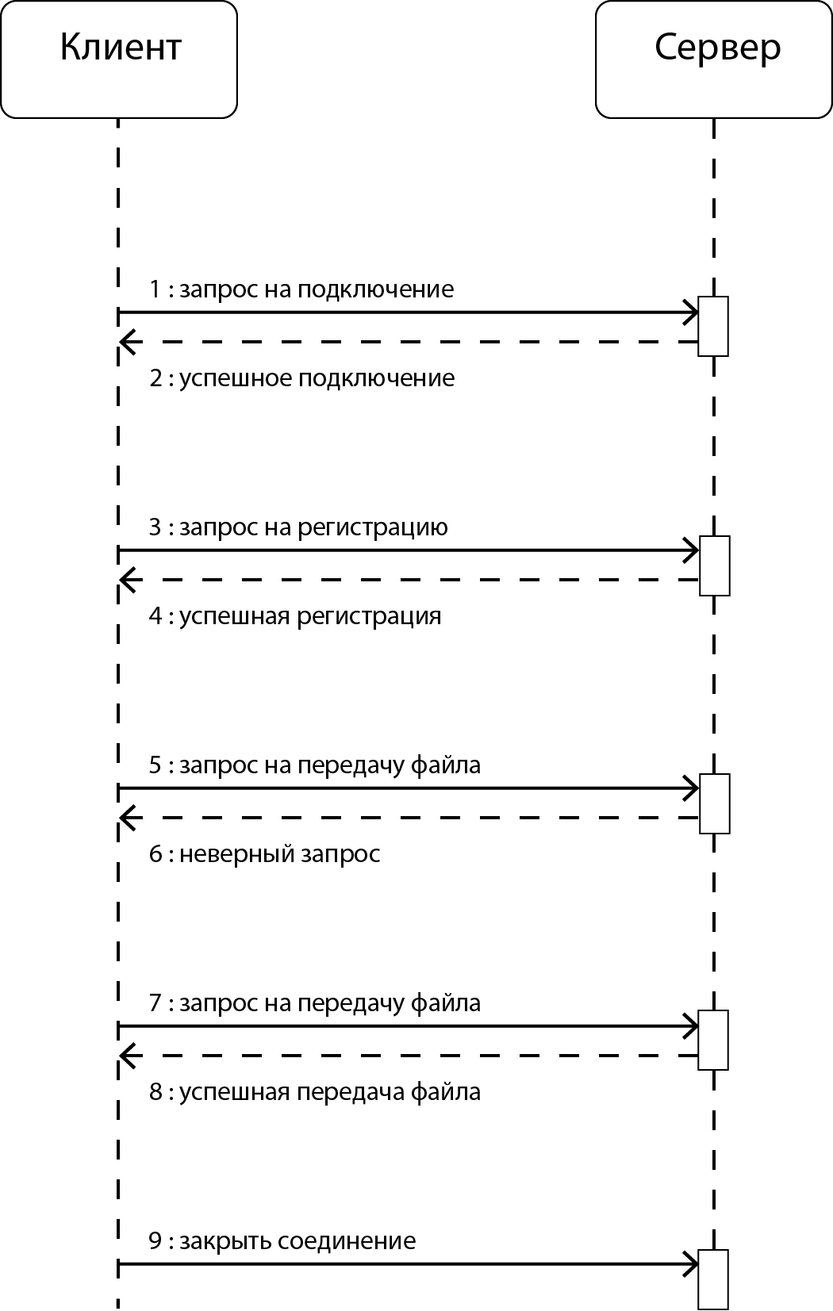
Рисунок 15 — Неверный запрос при передачи файла (регистрация)

Был разработан формат сообщений.
Название: запрос клиента на подключение к серверу
Формат:
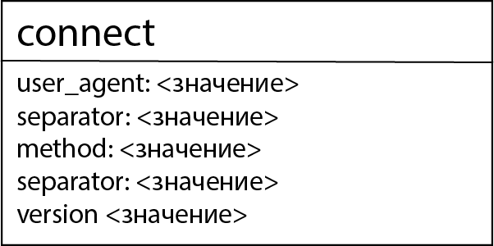
Значения полей:
connect – заголовок запроса, строка символов в кодировке UTF-8;
separator: <значение> - строка байт, поле значение содержит разделитель сообщений (4 байта);
user_agent: <значение> - строка символов в кодировке UTF-8, поле «значение» содержит идентификатор программы-клиента (от 1 до 32 символов английского алфавита), используется для определения сессии каждой программы-клиента;
method: <значение> - строка символов в кодировке UTF-8, поле «значение» содержит информацию о методе входа (от 3 до 4 символов английского алфавита), используется для определения метода входа (регистрация или аутентификация).
version: <значение> - целое число типа int, поле «значение» содержит информацию о версию программы сервера (1 или 2);
Название: запрос клиента на аутентификацию
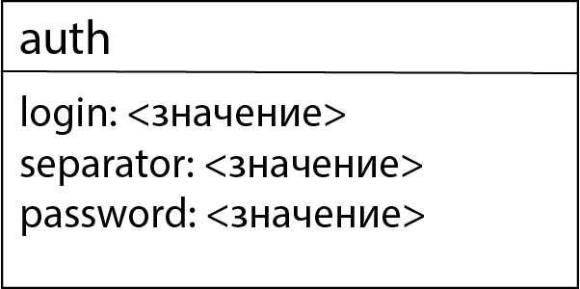
Формат:
Значения полей:
auth – заголовок запроса, строка символов в кодировке UTF-8;
separator: <значение> - строка байт, поле значение содержит разделитель сообщений (4 байта);
login: <значение> - строка символов в кодировке UTF-8, поле «значение» содержит username пользователя (от 4 до 16 символов);
password: <значение> - строка символов в кодировке UTF-8, поле «значение» содержит пароль пользователя (от 6 до 64 символов);
Название: запрос клиента на регистрацию
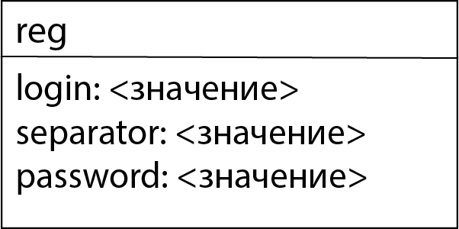
Формат:
reg – заголовок запроса, строка символов в кодировке UTF-8;
separator: <значение> - строка байт, поле значение содержит разделитель сообщений (4 байта);
login: <значение> - строка символов в кодировке UTF-8, поле «значение» содержит username пользователя (от 4 до 16 символов);
password: <значение> - строка символов в кодировке UTF-8, поле «значение» содержит пароль пользователя (от 6 до 64 символов);

Название: запрос клиента на передачу файла на сервер
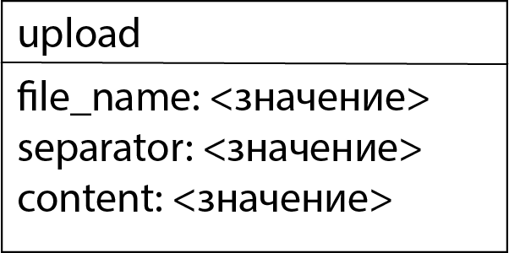
Формат:
upload – заголовок запроса, строка символов в кодировке UTF-8;
separator: <значение> - строка байт, поле значение содержит разделитель сообщений (4 байта);
fileNmae: <значение> - строка символов в кодировке UTF-8, поле «значение» содержит имя файла (от 1 до 128 символов английского алфавита, кириллицы или цифр от 0 до 9);
content: <значение> - байтовая строка, содержит файл для передачи;

